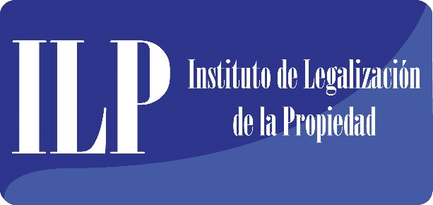
ESTADÍSTICAS 2016
A continuación se detalla los servicios brindados a las familias salvadoreñas beneficiadas por el ILP:

AÑO | ACTIVIDAD | UNIDAD DE MEDIDA | TOTAL DE SERVICIOS BRINDADOS A FAMILIAS
2016 | Diagnóstico de Campo / Ficha Jurídica | Beneficiarios y/o lotes | 8,285
 | Inspección Técnica Catastral | Lotes | 8,880
 | Análisis Jurídicos | Lotes | 9,050
 | Mediciones Topográficas | Lotes | 2,127
 | Escrituración Individual | Beneficiarios | 1,864
 | Calificación de Interés Social | Proyectos | 35

